朝陽科技大學 114年度高教深耕計畫
多元微型課程成果報告
開課學期：113學年度第2學期
開課單位: 管理學院 行銷系
課號 | 1132122 |  | 課程 類型 |  | □知識型  ■實作型  □參訪型 | 學生數 | 12
課程名稱 | AI繪圖入門 |  |  |  |  | 問卷數 | 12
 |  |  |  |  |  | 總授課節(時)數 | 2
課程聯絡教師 | 陳信帆
課程表
授課日期 |  | 授課時間 |  |  |  | 主講人
114/5/20(二) |  | 12:30-13:20 |  |  |  | 陳信帆
114/5/22(四) |  | 12:30-13:20 |  |  |  | 陳信帆
學習目標(以條例式陳述)
- 讓學生瞭解AI繪圖相關工具，如Chatgpt、Google AI studio、Grok 3
- 讓學生瞭解如何撰寫好的AI繪圖Prompt
- 實務操作
內容概述及成效
本課程在教授AI繪圖工具的基本操作與應用，讓學員能夠運用文字指令生成風格多元的圖片。課程內容包含：AI繪圖的原理介紹、Prompt（提示語）撰寫技巧、風格設定（如動漫、寫實、插畫等）、常見錯誤修正方法，以及實作練習。透過實例操作，學員將學會如何針對不同主題與需求撰寫有效的指令，並利用AI工具創作出符合構想的視覺作品。
活動照片
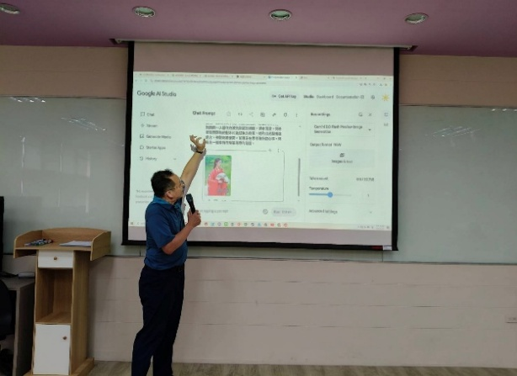 |  |  |  | 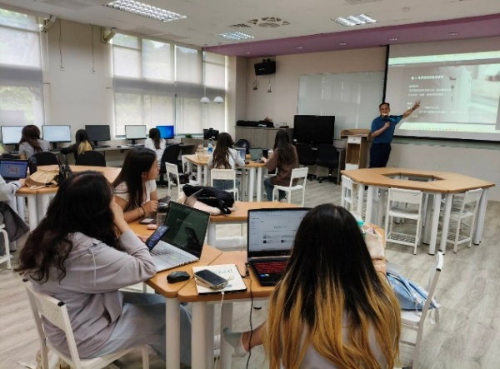
114/5/20活動照片 |  |  |  | 114/5/20活動照片
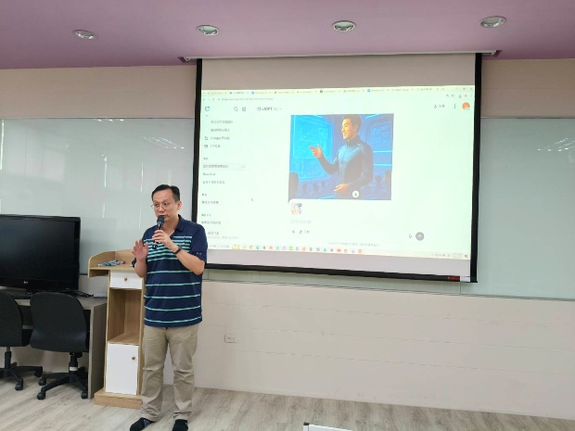 |  |  |  | 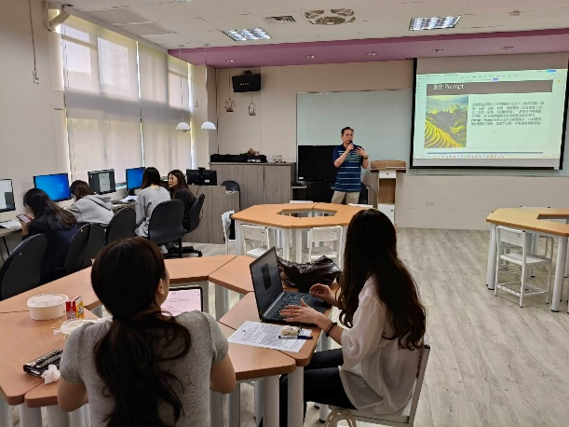
114/5/22活動照片 |  |  |  | 114/5/22活動照片
承辦人簽章： |  |  |  | 單位主管簽章：

